

**Documentación PARTE III**

Univ. Tecnológica Nacional

Facultad Regional Rosario

Cátedra: Proyecto Final

Alumno: Fabricio Montes

Profesora: Daniela Díaz

Fecha: 01/08/2017

**Descripción**: Con objetivo de cumplir los requisitos de la cátedra en cuanto a la presentación de la documentación, se dividió en 4 partes la misma con el objetivo de facilitar la búsqueda de la información y su organización.

Cada una de las partes cuenta con:

- Descripción del documento, objetivos generales y alcance

- Índice

- Desarrollo de los temas cubiertos

**Objetivos y alcance**: El presente documento trata cubre los siguientes temas: cálculo del tamaño del sistema, listado de actores, listado de casos de uso, análisis de riesgos, diagramas de clase, diagramas de actividad y un modelo inicial de la base de datos a utilizar.

**ÍNDICE**

**Cálculo del tamaño del sistema por puntos de caso de uso**

* Cálculo UUCP
* Cálculo UUCW

**Definición de la metodología de desarrollo a utilizar**

**Análisis de riesgos**

* Identificación de riesgos
* Estrategias de mitigación
* Planes de contingencia

**Listado y descripción de actores SI**

**Listado de Casos de Uso**

* Descripción en formato completo de los casos de uso
* Casos de uso re-estructurados
* Casos de uso de usuario

**Diagramas de actividad**

**Diagramas de clase**

**Diagramas de clase de diseño**

**Modelo de base de datos**

**Cálculo del tamaño del sistema por puntos de caso de uso**

Listado de casos de uso:

- Login

Gestión de socios:

- Aprobar ingreso

- ABML Socios

- Realizar actividad casual

- Registrar cobro de abono

Gestión de adquisición minorista:

- Generar solicitud de presupuesto

- Generar orden de compra

- AMBL artículos

Gestión de adquisición de maquinaria:

- Enviar solicitud de presupuesto

- ABML máquinas

Gestión de profesores:

- ABML profesores

Gestión de actividades

- ABML actividades

Informes y estadíticas:

- Generar informe

* Cálculo de los puntos de casos de uso no ajustados (UUCP)

- Factor de peso de los actores sin ajustar (UAW)

|  |  |  |
| --- | --- | --- |
| ACTOR | TIPO | VALOR |
| Dueño | Complejo | 3 |
| Administrador | Complejo | 3 |
| Socio | Complejo | 3 |

UAW = 1*3 + 1*3 + 1*3 = 9

- Factor de peso de los casos de uso sin ajustar (UUCW)

|  |  |  |
| --- | --- | --- |
| CASO DE USO | TIPO | VALOR |
| Login | Simple | 5 |
| Aprobar ingreso | Simple | 5 |
| ABML Socios | Medio | 10 |
| Realizar actividad casual | Simple | 5 |
| Registrar cobro de abono | Simple | 5 |
| Generar solicitud de presupuesto | Simple | 5 |
| Generar orden de compra | Simple | 5 |
| AMBL artículos | Simple | 5 |
| Enviar solicitud de presupuesto | Simple | 5 |
| ABML máquinas | Medio | 10 |
| ABML profesores | Simple | 5 |
| ABML actividades | Simple | 5 |
| Generar informe | Simple | 5 |

UUCW = 2*10 + 10*5 = 75

UUCP = UAW + UUCW = 9 + 75 = 84

### Cálculo de los puntos de caso de uso ajustados (UCP)

#### - Factores de complejidad técnica

|  |  |  |  |  |
| --- | --- | --- | --- | --- |
| **Factor** | **Descripción** | **Peso** | **Valor asignado** | **Subtotal** |
| T1 | Sistema distribuido | 2 | 3 | 6 |
| T2 | Objetivos de performance o tiempo de respuesta. | 1 | 3 | 3 |
| T3 | Eficiencia del usuario final. | 1 | 4 | 4 |
| T4 | Procesamiento interno complejo | 1 | 3 | 3 |
| T5 | El código debe ser reutilizable | 1 | 3 | 3 |
| T6 | Facilidad de instalación | 0.5 | 3 | 1,5 |
| T7 | Facilidad de uso | 0.5 | 5 | 2,5 |
| T8 | Portabilidad | 2 | 0 | 0 |
| T9 | Facilidad de cambio | 1 | 3 | 3 |
| T10 | Concurrencia | 1 | 2 | 2 |
| T11 | Incluye objetivos especiales de seguridad | 1 | 4 | 4 |
| T12 | Provee acceso directo a terceras partes | 1 | 0 | 0 |
| T13 | Se requiere facilidades especiales de entrenamiento a usuario | 1 | 1 | 1 |
| **Total factor** |  |  |  | 33 |

TCF = 0,6 + (0,01 * 33) = 0,93

- Factores ambientales

|  |  |  |  |  |
| --- | --- | --- | --- | --- |
| **Factor** | **Descripción** | **Peso** | **Valor asignado** | **Subtotal** |
| E1 | Familiaridad con el modelo de proyecto utilizado | 1,5 | 3 | 4,5 |
| E2 | Experiencia en la aplicación | 0,5 | 1 | 0,5 |
| E3 | Experiencia en orientación a objetos | 1 | 4 | 4 |
| E4 | Capacidad del analista líder | 0,5 | 3 | 1,5 |
| E5 | Motivación | 1 | 5 | 5 |
| E6 | Estabilidad de los requerimientos | 2 | 4 | 8 |
| E7 | Personal part-time | -1 | 3 | -3 |
| E8 | Dificultad del lenguaje de programación | -1 | 3 | -3 |
| **Total factor** |  |  |  | 17,5 |

EF = 1,4 + (-0,03 * 17,5) = 0,875

UCP = UUCP * TCF * EF = 84 * 0,93 * 0,875 = 68,355

Consideramos 20 horas-hombre por caso de uso. La estimación de esfuerzo sería:

**E = 68,355 * 20 = 1367,1 horas hombre**

**Definición de la metodología de desarrollo a utilizar – Justificación**

Como metodología de desarrollo, elegimos el Proceso Unificado dirigido por casos de uso, debido a la experiencia que tenemos en su uso y por ser uno de los más estudiados y abordado en la carrera.

El Proceso Unificado es una recopilación de buenas prácticas de Ingeniería del Software que se están mejorando continuamente, obteniendo productos de muy alta calidad.

La ventaja de esta metodología es que está pensada para usarse desde el principio de un nuevo proyecto, y puede seguir utilizándose en todos los ciclos de desarrollo siguientes, mucho tiempo después de que el proyecto haya terminado.

**Análisis de riesgos, estrategia de mitigación y plan de contingencia**

* Identificación de riesgos

Identificamos en total 5 riesgos.

|  |  |  |  |  |  |  |  |  |
| --- | --- | --- | --- | --- | --- | --- | --- | --- |
| **Identificador** | Grupo n°1 | | | | ID: 001 | | | |
| **Especificación** | No tener conocimiento previo en la realización de proyectos | | | | | | | |
| **Clasificación** | 1.3.2 Conocimiento | | | | | | 1. Acciones de las personas | |
| **Indicadores** | Retrasos con respecto al cronograma del proyecto | | | | | | | |
| **Contexto** | **Descripción** | | Los miembros del proyecto no poseen experiencia previa en la realización de los mismos | | | | | |
| **Actividad /Practicas** | | Gestión de proyecto | | | | | |
|  | | | | | |
| **Rol/ Capacidad** | | Líder de proyecto. | | | | | |
|  | | | | | |
| **Artefactos**/  **Caracterís-ticas** | | Diagrama de Gantt – Modelo de dominio – CU – Diagrama de secuencia de diseño | | | | | |
|  | | | | | |
| **Causas** | Causas: Inexperiencia en la realización de proyectos  Consecuencias: Retraso en las entregas. Retraso de fechas. | | | | | | | |
|  |  | | | | | | | |
| **Identificador** | | Grupo n°1 | | | | ID: 002 | | | |
| **Especificación** | | Falta de conocimientos avanzados en programación | | | | | | | |
| **Clasificación** | | 2.2.5 Prácticas de codificación | | | | | | 2. Fallas de Sistemas y Tecnología | |
| **Indicadores** | | Dificultades con la sintaxis del lenguaje.  Las tareas de programación consumen más tiempo del esperado. | | | | | | | |
| **Contexto** | | **Descripción** | | No se tienen conocimientos avanzados en programación, lo que lleva a demoras en la codificación del sistema. | | | | | |
| **Actividad /Practicas** | | Programación | | | | | |
|  | | | | | |
| **Rol/ Capacidad** | | Programador | | | | | |
|  | | | | | |
| **Artefactos**/  **Caracterís-ticas** | | Visual Studio. | | | | | |
|  | | | | | |
| **Causas** | | Causas: No se poseen conocimientos avanzados de programación  Consecuencias: Retrasos en las tareas de programación | | | | | | | |

|  |  |  |  |  |
| --- | --- | --- | --- | --- |
| **Identificador** | Grupo n°1 | | ID: 003 | |
| **Especificación** | Dificultades a la hora de realizar las tareas de Testing | | | |
| **Clasificación** | 2.2.6 Testing | | | 2. Fallas de Sistemas y Tecnología |
| **Indicadores** | Falta de documentación necesaria para realizar pruebas de caso de uso. | | | |
| **Contexto** | **Descripción** | No se tienen los documentos necesarios para comenzar a realizar las tareas de testing del sistema. | | |
| **Actividad /Practicas** | Testing | | |
|  | | |
| **Rol/ Capacidad** | Tester | | |
|  | | |
| **Artefactos**/  **Caracterís-ticas** | Pruebas de Caso de Uso | | |
|  | | |
| **Causas** | Causas: No se incluyó en las etapas del proyecto las pruebas de caso de uso.  Consecuencias: Posibles errores en la entrada de datos al sistema. | | | |

|  |  |  |  |  |
| --- | --- | --- | --- | --- |
| **Identificador** | Grupo n°1 | | | ID: 004 |
| **Especificación** | Sólo se utilizaron los patrones principales de diseño | | | |
| **Clasificación** | 2.3.1 Diseño | | 2. Fallas de Sistemas y Tecnología | |
| **Indicadores** | No se utilizan todos los patrones para realizar las tareas de diseño | | | |
| **Contexto** | **Descripción** | Se tuvieron en cuenta sólo los patrones básicos para el Diseño: Experto, Creador, Bajo Acoplamiento, Alta Cohesión, Controlador. | | |
| **Actividad /Practicas** | Diseño. | | |
|  | | |
| **Rol/ Capacidad** | Diseñador. | | |
|  | | |
| **Artefactos**/  **Caracterís-ticas** | Diagrama de secuencia de diseño. Diagrama de clases de diseño. | | |
|  | | |
| **Causas** | Causas: Sólo se utilizaron los principales patrones.  Consecuencias: Errores de diseño. | | | |

|  |  |  |  |  |
| --- | --- | --- | --- | --- |
| **Identificador** | Grupo n°1 | | | ID: 005 |
| **Especificación** | Problemas de instalación y compatibilidad de la herramienta utilizada para desarrollar el sistema (Visual Studio) | | | |
| **Clasificación** | 2.2.1 Compatibilidad | | 2. Fallas de Sistemas y Tecnología | |
| **Indicadores** | No se cumplen con los requisitos mínimos de instalación de la herramienta | | | |
| **Contexto** | **Descripción** | Dificultad en la instalación de la herramienta Visual Studio debido a no cumplir con los requerimientos de la instalación. Problemas de compatibilidad. | | |
| **Actividad /Practicas** | Instalación | | |
|  | | |
| **Rol/ Capacidad** | Programador | | |
|  | | |
| **Artefactos**/  **Caracterís-ticas** | Visual Studio | | |
|  | | |
| **Causas** | Causas: La PC donde se instalará la herramienta no cubre los requisitos mínimos de instalación  Consecuencias: Retraso en el proyecto. Dificultad en el uso de la herramienta. | | | |

* Estrategias de mitigación

Riesgo: No tener conocimiento previo en la realización de proyectos.

|  |  |  |  |  |  |
| --- | --- | --- | --- | --- | --- |
| **Riesgo Nro.1** | **Desarrollo de estrategias de respuesta a amenazas** | | | | |
| **Evitar** | **Aceptar contingencia o reserva** | **Mitigación** | | **Transferir** |
| **Minimizar probabilidad** | **Minimizar impacto** |
| **Estrategia** |  |  | Leer y analizar proyectos anteriores realizados en la facultad | Evaluar el avance y realizar un control con el profesor correspondiente |  |
| **Ventajas** |  |  | Adquisición de conocimientos sobre la manera de realizar un proyecto | Descubrir errores e inconsistencias más rápidamente |  |
| **Desventajas** |  |  | Retraso en el inicio del proyecto | - |  |

Riesgo: Falta de conocimientos avanzados en programación

|  |  |  |  |  |  |
| --- | --- | --- | --- | --- | --- |
| **Riesgo Nro.2** | **Desarrollo de estrategias de respuesta a amenazas** | | | | |
| **Evitar** | **Aceptar contingencia o reserva** | **Mitigación** | | **Transferir** |
| **Minimizar probabilidad** | **Minimizar impacto** |
| **Estrategia** |  |  | Leer un manual de la herramienta utilizada. Realizar ejercicios de práctica. | Solicitar ayuda externa (profesores, alumnos recibidos, expertos) |  |
| **Ventajas** |  |  | Mayor conocimiento de la herramienta y el lenguaje utilizado | Mayor conocimiento de la herramienta y el lenguaje utilizado |  |
| **Desventajas** |  |  | - | - |  |

Riesgo: Dificultades a la hora de realizar las tareas de Testing

|  |  |  |  |  |  |
| --- | --- | --- | --- | --- | --- |
| **Riesgo Nro.3** | **Desarrollo de estrategias de respuesta a amenazas** | | | | |
| **Evitar** | **Aceptar contingencia o reserva** | **Mitigación** | | **Transferir** |
| **Minimizar probabilidad** | **Minimizar impacto** |
| **Estrategia** |  |  | Realizar los casos de prueba necesarios para las posteriores tareas de Testing | Realizar pruebas solamente para los módulos más importantes |  |
| **Ventajas** |  |  | Se realizan las pruebas correspondientes al sistema | Se evita tener errores importantes en la entrada de datos |  |
| **Desventajas** |  |  | Mayor documentación | No se realizan todas las pruebas necesarias |  |

Riesgo: Sólo se utilizaron los patrones principales de diseño

|  |  |  |  |  |  |
| --- | --- | --- | --- | --- | --- |
| **Riesgo Nro.4** | **Desarrollo de estrategias de respuesta a amenazas** | | | | |
| **Evitar** | **Aceptar contingencia o reserva** | **Mitigación** | | **Transferir** |
| **Minimizar probabilidad** | **Minimizar impacto** |
| **Estrategia** |  | Se utilizarán los 5 patrones básicos de diseño (GRASP) |  |  |  |
| **Ventajas** |  | Calidad de diseño. Facilidad de mantenimiento. |  |  |  |
| **Desventajas** |  | No se logrará un diseño óptimo al no utilizar todos los patrones |  |  |  |

Riesgo: Problemas de instalación y compatibilidad de la herramienta utilizada para desarrollar el sistema (Visual Studio)

|  |  |  |  |  |  |
| --- | --- | --- | --- | --- | --- |
| **Riesgo Nro.5** | **Desarrollo de estrategias de respuesta a amenazas** | | | | |
| **Evitar** | **Aceptar contingencia o reserva** | **Mitigación** | | **Transferir** |
| **Minimizar probabilidad** | **Minimizar impacto** |
| **Estrategia** |  |  |  |  | Se solicitará ayuda a terceros para la instalación de la herramienta y para resolver los posibles problemas de compatibilidad |
| **Ventajas** |  |  |  |  | Solucionar los problemas de compatibilidad de la herramienta |
| **Desventajas** |  |  |  |  | Aumento de costos |

* Planes de contingencia

Plan de contingencia para riesgo 1

Riesgo 1: No tener conocimiento previo en la realización de proyectos.

Impacto:

- Retraso en el proyecto.

- Pérdida de confiabilidad del cliente hacia nosotros

Medidas a seguir:

- Solicitar en biblioteca proyectos realizados anteriormente en la facultad.

- Analizar los proyectos para extraer información que pueda ser relevante para el desarrollo de nuestro proyecto.

Plan de contingencia para Riesgo 2

Riesgo 2: Falta de conocimientos avanzados en programación

Impacto:

- Retraso del proyecto.

- Dificultad con alguno de los módulos más complejos del sistema.

Medidas a seguir:

- Capacitación a través de manuales, foros, Internet, profesores.

Plan de contingencia para Riesgo 3

Riesgo 3: Problemas de instalación y compatibilidad de la herramienta utilizada para desarrollar el sistema (Visual Studio)

Impacto:

- Dificultad en el uso de la herramienta

-Retraso en el inicio del proyecto

Medidas a seguir:

- Contactar a un tercero experto en el uso de la herramienta

- Implementar la solución propuesta

**Listado y descripción de actores SI**

|  |  |  |
| --- | --- | --- |
| **Actores SI** | **Descripción** | **Responsabilidades** |
| Dueño | Responsable del gimnasio. De él dependen los profesores y administradores. | Responsable de la gestión de socios, de la adquisición de maquinarias, de las operaciones de caja, de la gestión de profesores y proveedores. |
| Administrador | Asume las funciones del dueño cuando este no se encuentra. Es también un profesor. | Responsable de la gestión de socios, de las operaciones de caja, de la adquisición minorista, de la gestión de profesores y proveedores. |
| Socio | Utiliza los servicios ofrecidos por el gimnasio. | Identificarse al ingresar. Abonar la cuota correspondiente. |

**Listado de CU**

CUR01 – Gestión de socios

CUR02 – Gestión de adquisición minorista

CUR03 – Gestión de adquisición de maquinaria

CUR04 – Gestión de profesores

CUR05 – Informes y estadísticas

CUR06 – Gestión de actividades

**Descripción en formato completo de los casos de uso**

**CUR01 – Gestión de socios**

**Código y Nombre del CASO DE USO: R1 - Gestión de socios**

|  |  |  |  |  |  |
| --- | --- | --- | --- | --- | --- |
| **Nivel** | **Estructura** | **Alcance** | **Caja** | **Instanciación** | **Interacción** |
| **Resumen** | Sin estructurar | Sistema | Negra | Real | Semántico |

**Meta del CASO DE USO:** Realizar actividad en el gimnasio

**ACTORES**

**Primario:** Socio

**Otros:** Dueño/Administrador

**PRECONDICIONES(de negocio):** El interesado ingresó al gimnasio

**PRECONDICIONES (de sistema):**

**Primarias:** Existe tipo de abono. Existe actividad.

**Complementarias: -**

**DISPARADOR:** Cuando el interesado llegó al puesto de consulta

**FLUJO DE SUCESOS**

**CAMINO BÁSICO:**

1. El socio ingresa identificación al sistema. Sistema valida estado del socio y aprueba ingreso. Luego el socio realiza actividad en el gimnasio.

**CAMINOS ALTERNATIVOS:**

1.a <durante> El socio no existe

1.a.1 Sistema informa condición. Vuelve al paso 1.

1.b<reemplaza> Cliente no es socio

1.b.1 Administrador ingresa datos personales del cliente y tipo de abono elegido. Ingresa además datos relacionados al certificado médico y a la rutina si se escoge una. Sistema registra datos del cliente e informa precio del abono.

1.b.2 Cliente paga abono seleccionado. Sistema registra pago y habilita al socio.

1.c<reemplaza> Cliente desea realizar actividad casual

1.c.1 Administrador busca actividades del día. Sistema informa actividades disponibles.

1.c.2 Cliente elige actividad y realiza pago. Sistema registra pago y aprueba ingreso. Luego cliente realiza actividad casual.

1.d <durante> El socio está inhabilitado

1.d.1 Sistema informa condición

1.c.2 Cliente realiza pago. Sistema registra pago y habilita al socio.

1.d <posterior> El socio desea pagar abono

1.d.1 Sistema registra cobro del socio. Luego socio realiza actividad.

1.e<reemplaza> El socio decide dejar de concurrir al gimnasio

1.e.1 Administrador ingresa baja del socio al sistema. Sistema informa condición.

**POSTCONDICIONES (de negocio)**

**Éxito:** Socio realizó actividad

**Éxito alternativo:** Socio realizó actividad habiéndose inscripto previamente, o habiendo realizado pago de abono por estar inhabilitado, o habiendo realizado pago de abono. Cliente realizó actividad casual

**POSTCONDICIONES (de sistema)**

**Éxito:** Se registró socio. Se registró abono. Se registró pago. Se registró datos del certificado médico y de la rutina escogida.

**Éxito alternativo:** Se registró socio. Se registró abono. Se registró pago.

**CUR02 – Gestión de adquisición minorista**

**Código y Nombre del CASO DE USO: R2 - Gestión de adquisición minorista**

|  |  |  |  |  |  |
| --- | --- | --- | --- | --- | --- |
| **Nivel** | **Estructura** | **Alcance** | **Caja** | **Instanciación** | **Interacción** |
| **Resumen** | Sin estructurar | Sistema | Negra | Real | Semántico |

**Meta del CASO DE USO:** Realizar adquisición minorista

**ACTORES**

**Primario:** Administrador

**Otros:** Dueño, Proveedor

**PRECONDICIONES(de negocio):** Administrador controla stock disponible

**PRECONDICIONES (de sistema):**

**Primarias:** Existe proveedor.

**Complementarias: -**

**DISPARADOR:** Existe faltante de artículos

**FLUJO DE SUCESOS**

**CAMINO BÁSICO:**

1. Administrador consulta al sistema cantidad a pedir. Sistema informa faltante de artículo, cantidad a comprar.

2. Administrador selecciona proveedor. Sistema genera solicitud de presupuesto al proveedor. Luego, el administrador enviará la solicitud al proveedor.

3. Administrador ingresa datos del presupuesto al sistema. Sistema genera orden de compra e informa al administrador. Luego, el administrador enviará al presupuesto al proveedor.

4. Administrador ingresa los datos de la compra al sistema. Sistema registra artículos comprados y actualiza stock.

**CAMINOS ALTERNATIVOS:**

1.a <reemplaza> Administrador carga nuevo artículo al sistema. Sistema registra artículo. Fin CU

1.b <reemplaza> Administrador desea dar de baja artículo en el sistema. Sistema registra baja. Fin CU.

2.b <posterior> Proveedor no posee stock suficiente del artículo. Fin CU.

3.a <durante> El importe de la compra es superior a $5000

3.a.1 Sistema notifica al dueño importe y detalle de la compra. Luego el dueño informará decisión tomada al administrador

3.a.1.a<posterior> Dueño no aprueba la compra. Fin CU.

**POSTCONDICIONES (de negocio)**

**Éxito:** Se realizó compra menor a $5000

**Fracaso:** No se realizó compra por no haber sido aprobada por el dueño

**Éxito alternativo:** Se realizó compra mayor a $5000.

**POSTCONDICIONES (de sistema)**

**Éxito:** Se registró compra de artículo

**Fracaso:** No se realizó compra por no haber sido aprobada por el dueño

**Éxito alternativo:** Se registró artículo con previa aprobación del dueño.

**CUR03 – Gestión de adquisición de maquinaria**

**Código y Nombre del CASO DE USO: R3 – Gestión de adquisición de maquinaria**

|  |  |  |  |  |  |
| --- | --- | --- | --- | --- | --- |
| **Nivel** | **Estructura** | **Alcance** | **Caja** | **Instanciación** | **Interacción** |
| **Resumen** | Sin estructurar | Sistema | Negra | Real | Semántico |

**Meta del CASO DE USO:** Realizar adquisición de maquinarias

**ACTORES**

**Primario:** Dueño

**Otros:** Proveedor

**PRECONDICIONES (de negocio):** Existe interesado en realizar adquisición de maquinaria.

**PRECONDICIONES (de sistema):**

**Primarias:** Existe proveedor.

**Complementarias: -**

**DISPARADOR:** Cuando el dueño seleccionó maquinaria a comprar

**FLUJO DE SUCESOS**

**CAMINO BÁSICO:**

**1**. El dueño selecciona maquinaria a comprar. Sistema informa proveedores disponibles para esa maquinaria. Luego, el dueño seleccionará 3 proveedores.

**2.** El dueño selecciona 3 proveedores. El sistema envía solicitud de presupuesto a los proveedores seleccionados. Luego, el dueño recibirá los presupuestos.

**3**. Cuando el dueño seleccionó un proveedor, ingresa datos del presupuesto al sistema. Sistema genera orden de compra y la envía al proveedor. Luego, el dueño recibirá la maquinaria con la factura correspondiente.

**4**. Dueño ingresa datos de la compra al sistema .Sistema registra nueva adquisición.

**CAMINOS ALTERNATIVOS:**

**1.**a<posterior> No hay proveedores disponibles para esa maquinaria. Fin CU

**1**.b <reemplaza> Administrador carga nueva máquina al sistema. Sistema registra máquina. Fin CU.

**1**.c <reemplaza> Administrador desea dar de baja máquina en el sistema. Sistema registra baja. Fin CU.

**3**.a <previo> Dueño no aprueba ningún presupuesto

3.a.1 Dueño realiza nueva búsqueda de proveedores. Vuelve al paso 2.

**3.**a<posterior> Proveedor no posee stock suficiente. Fin CU.

**POSTCONDICIONES (de negocio)**

**Éxito:** Se realizó compra.

**Fracaso:** No se realizó compra porque el dueño no aprobó ningún presupuesto o por no tener el proveedor stock suficiente.

**Éxito alternativo:** Se registró máquina. Se dio de baja máquina.

**POSTCONDICIONES (de sistema)**

**Éxito:** Se registró compra.

**Fracaso:** No se registró compra porque el dueño no aprobó ningún presupuesto o por no tener el proveedor stock suficiente.

**Éxito alternativo:** Se registró máquina. Se dio de baja máquina.

**CUR04 – Gestión de profesores**

**Código y Nombre del CASO DE USO: R4 – Gestión de profesores**

|  |  |  |  |  |  |
| --- | --- | --- | --- | --- | --- |
| **Nivel** | **Estructura** | **Alcance** | **Caja** | **Instanciación** | **Interacción** |
| **Resumen** | Sin estructurar | Sistema | Negra | Real | Semántico |

**Meta del CASO DE USO:** Contratar profesor

**ACTORES**

**Primario:** Dueño

**Otros:** Profesor

**PRECONDICIONES (de negocio):** Dueño interesado en contratar nuevo profesor

**PRECONDICIONES (de sistema):**

**Primarias:** Existe actividad

**Complementarias: -**

**DISPARADOR:** Dueño evaluó currículum de profesor

**FLUJO DE SUCESOS**

**CAMINO BÁSICO:**

**1.** Cuando dueño evaluó y aceptó al nuevo profesor, ingresa datos al sistema. Sistema registra datos del nuevo profesor.

**CAMINOS ALTERNATIVOS:**

1.a <reemplaza> Administrador desea dar de baja profesor en el sistema. Sistema registra baja. Fin CU.

**POSTCONDICIONES (de negocio)**

**Éxito:** Se registró nuevo profesor

**Éxito alternativo**: Se dio de baja profesor

**POSTCONDICIONES (de sistema)**

**Éxito:** Se registró profesor

**Éxito alternativo:** Se registró baja de profesor

**CUR05 – Informes y estadísticas**

**Código y Nombre del CASO DE USO: R5 – Informes y estadísticas**

|  |  |  |  |  |  |
| --- | --- | --- | --- | --- | --- |
| **Nivel** | **Estructura** | **Alcance** | **Caja** | **Instanciación** | **Interacción** |
| **Resumen** | Sin estructurar | Sistema | Negra | Real | Semántico |

**Meta del CASO DE USO:** Obtener informes

**ACTORES**

**Primario:** Dueño / Administrador

**Otros:**

**PRECONDICIONES (de negocio):** Interesado desea obtener informes

**PRECONDICIONES (de sistema):**

**Primarias:** Existe abono, existe actividad, existe proveedor

**Complementarias: -**

**DISPARADOR:** Cuando el interesado solicitó determinado informe

**FLUJO DE SUCESOS**

**CAMINO BÁSICO:**

**1.** Interesado consulta al sistema solicitando informe. Sistema genera informe y lo muestra.

**CAMINOS ALTERNATIVOS: -**

**POSTCONDICIONES (de negocio)**

**Éxito:** Dueño obtuvo informe

**POSTCONDICIONES (de sistema)**

**Éxito:-**

**CUR06 – Gestión de actividades**

**Código y Nombre del CASO DE USO: R6 – Gestión de actividades**

|  |  |  |  |  |  |
| --- | --- | --- | --- | --- | --- |
| **Nivel** | **Estructura** | **Alcance** | **Caja** | **Instanciación** | **Interacción** |
| **Resumen** | Sin estructurar | Sistema | Negra | Real | Semántico |

**Meta del CASO DE USO:** Brindar nueva actividad a los clientes

**ACTORES**

**Primario:** Dueño / Administrador

**Otros:**

**PRECONDICIONES (de negocio):**Administrador desea registrar e incluir nueva actividad disponible para los socios

**PRECONDICIONES (de sistema):**

**Primarias:** Administrador logueado.

**Complementarias: -**

**DISPARADOR:** Cuando el administradordesea incluír nueva actividad en el gimnasio

**FLUJO DE SUCESOS**

**CAMINO BÁSICO:**

**1.** Administrador ingresa datos de la nueva actividad al sistema. Sistema registra datos e informa al administrador

**CAMINOS ALTERNATIVOS:**

**1.**a <reemplaza> Administrador desea dar de baja actividad en el sistema. Sistema registra baja. Fin CU.

**POSTCONDICIONES (de negocio)**

**Éxito:** Nueva actividad disponible en el gimnasio

**Éxito alternativo**: Se eliminó actividad

**POSTCONDICIONES (de sistema)**

**Éxito:** Se registró nueva actividad

**Éxito alternativo**: Se dio de baja actividad

**CASOS DE USO RE-RESTRUCTURADOS**

**CUR01 – Gestión de socios**

**Código y Nombre del CASO DE USO: R1 - Gestión de socios**

|  |  |  |  |  |  |
| --- | --- | --- | --- | --- | --- |
| **Nivel** | **Estructura** | **Alcance** | **Caja** | **Instanciación** | **Interacción** |
| **Resumen** | Re-estructurado | Sistema | Negra | Real | Semántico |

**Meta del CASO DE USO:** Realizar actividad en el gimnasio

**ACTORES**

**Primario:** Socio

**Otros:** Dueño/Administrador

**PRECONDICIONES(de negocio):** El interesado ingresó al gimnasio

**PRECONDICIONES (de sistema):**

**Primarias:** Existe tipo de abono. Existe actividad.

**Complementarias: -**

**DISPARADOR:** Cuando el interesado llegó al puesto de consulta

**FLUJO DE SUCESOS**

**CAMINO BÁSICO:**

1. El socio ingresa identificación al sistema invocando CUU 1.1 Aprobar ingreso.

**CAMINOS ALTERNATIVOS:**

1.a <reemplaza> Cliente no es socio

1.a.1 Administrador ingresa datos personales del cliente y tipo de abono elegido invocando CUU1.2 Registrar socio.

1.b <reemplaza> Cliente desea realizar actividad casual

1.b.1 Administrador busca actividades del día invocando CUU1.3 Realizar actividad casual.

1.d <posterior> El socio desea pagar abono

1.d.1 Administrador ingresa datos del pago invocando CUU1.4 Registrar pago de abono.

1.e<reemplaza> El socio decide dejar de concurrir al gimnasio

1.e.1 Administrador ingresa baja del socio invocando CUU1.5 Registrar baja Socio.

**POSTCONDICIONES (de negocio)**

**Éxito:** Socio realizó actividad

**Fracaso: -**

**Éxito alternativo:** Socio realizó actividad habiéndose inscripto previamente, o habiendo realizado pago de abono por estar inhabilitado, o habiendo realizado pago de abono. Cliente realizó actividad casual. Se dio de baja socio.

**POSTCONDICIONES (de sistema)**

**Éxito:** Se registró socio. Se registró inscripción. Se registró pago.

**Fracaso:**

**Éxito alternativo:** Se registró socio. Se registró inscripción. Se registró pago. Se registró baja.

**CUR02 – Gestión de adquisición minorista**

**Código y Nombre del CASO DE USO: R2 - Gestión de adquisición minorista**

|  |  |  |  |  |  |
| --- | --- | --- | --- | --- | --- |
| **Nivel** | **Estructura** | **Alcance** | **Caja** | **Instanciación** | **Interacción** |
| **Resumen** | Re-estructurado | Sistema | Negra | Real | Semántico |

**Meta del CASO DE USO:** Realizar adquisición minorista

**ACTORES**

**Primario:** Administrador

**Otros:** Dueño, Proveedor

**PRECONDICIONES(de negocio):** Administrador controla stock disponible

**PRECONDICIONES (de sistema):**

**Primarias:** Existe proveedor.

**Complementarias:**

**DISPARADOR:** Existe faltante de artículos

**FLUJO DE SUCESOS**

**CAMINO BÁSICO:**

1. Administrador consulta al sistema cantidad a pedir invocando CUU2.1. Generar solicitud de presupuesto.

2. Administrador ingresa datos del presupuesto al sistema invocando CUU2.2. Generar orden de compra.

3. Administrador ingresa los datos de la compra al sistema invocando CUU2.3 Registrar compra artículo.

**CAMINOS ALTERNATIVOS:**

1.a <reemplaza> Administrador carga nuevo artículo invocando CUU2.4 Registrar nuevo artículo

1.b <reemplaza> Administrador desea dar de baja artículo invocando CUU2.5 Registrar baja artículo

2.b <posterior> Proveedor no posee stock suficiente del artículo. Fin CU.

**POSTCONDICIONES (de negocio)**

**Éxito:** Se realizó compra menor a $5000

**Fracaso:** No se realizó compra por no haber sido aprobada por el dueño

**Éxito alternativo:** Se realizó compra mayor a $5000.

**POSTCONDICIONES (de sistema)**

**Éxito:** Se registró artículo

**Fracaso:** No se realizó compra por no haber sido aprobada por el dueño

**Éxito alternativo:** Se registró artículo con previa aprobación del dueño.

**CUR03 – Gestión de adquisición de maquinaria**

**Código y Nombre del CASO DE USO: R3 – Gestión de adquisición de maquinaria**

|  |  |  |  |  |  |
| --- | --- | --- | --- | --- | --- |
| **Nivel** | **Estructura** | **Alcance** | **Caja** | **Instanciación** | **Interacción** |
| **Resumen** | Sin estructurar | Sistema | Negra | Real | Semántico |

**Meta del CASO DE USO:** Realizar adquisición de maquinarias

**ACTORES**

**Primario:** Dueño

**Otros:** Proveedor

**PRECONDICIONES (de negocio):** Existe interesado en realizar adquisición de maquinaria.

**PRECONDICIONES (de sistema):**

**Primarias:** Existe proveedor.

**Complementarias: -**

**DISPARADOR:** Cuando el dueño seleccionó maquinaria a comprar

**FLUJO DE SUCESOS**

**CAMINO BÁSICO:**

**1.** El dueño selecciona maquinaria a comprar invocando CUU3.1 Enviar solicitud de presupuesto.

**2**. Cuando el dueño seleccionó un proveedor, ingresa datos del presupuesto al sistema invocando CUU2.2 Generar orden de compra.

**3**. Dueño ingresa datos de la compra al sistema invocando CUU3.2 Registrar adquisición de maquinaria.

**CAMINOS ALTERNATIVOS:**

**1**.b <reemplaza> Administrador carga nueva máquina invocando CUU3.3 Registrar nueva máquina

**1**.c <reemplaza> Administrador desea dar de baja máquina invocando CUU3.4 Regisrar baja máquina

**POSTCONDICIONES (de negocio)**

**Éxito:** Se realizó compra.

**Fracaso:** No se realizó compra porque el dueño no aprobó ningún presupuesto o por no tener el proveedor stock suficiente.

**Éxito alternativo:** Se registró nueva máquina. Se dio de baja máquina.

**POSTCONDICIONES (de sistema)**

**Éxito:** Se registró compra.

**Fracaso:** No se registró compra porque el dueño no aprobó ningún presupuesto o por no tener el proveedor stock suficiente.

**Éxito alternativo:** Se registró nueva máquina. Se dio de baja máquina.

**CUR04 – Gestión de profesores**

**Código y Nombre del CASO DE USO: R4 – Gestión de profesores**

|  |  |  |  |  |  |
| --- | --- | --- | --- | --- | --- |
| **Nivel** | **Estructura** | **Alcance** | **Caja** | **Instanciación** | **Interacción** |
| **Resumen** | Re-Estructurado | Sistema | Negra | Real | Semántico |

**Meta del CASO DE USO:** Contratar profesor

**ACTORES**

**Primario:** Dueño

**Otros:** Profesor

**PRECONDICIONES (de negocio):** Dueño interesado en contratar nuevo profesor

**PRECONDICIONES (de sistema):**

**Primarias:** Existe actividad

**Complementarias: -**

**DISPARADOR:** Dueño evaluó currículum de profesor

**FLUJO DE SUCESOS**

**CAMINO BÁSICO:**

**1.** Cuando dueño evaluó y aceptó al nuevo profesor, ingresa datos al sistema invocando CUU4.1 Registrar nuevo profesor.

**CAMINOS ALTERNATIVOS:**

1.a <reemplaza> Administrador desea dar de baja profesor invocando CUU4.2 Registrar baja profesor.

**POSTCONDICIONES (de negocio)**

**Éxito:** Se registró nuevo profesor

**POSTCONDICIONES (de sistema)**

**Éxito:** Se registró profesor

**CUR05 – Informes y estadísticas**

**Código y Nombre del CASO DE USO: R5 – Informes y estadísticas**

|  |  |  |  |  |  |
| --- | --- | --- | --- | --- | --- |
| **Nivel** | **Estructura** | **Alcance** | **Caja** | **Instanciación** | **Interacción** |
| **Resumen** | Sin estructurar | Sistema | Negra | Real | Semántico |

**Meta del CASO DE USO:** Obtener informes

**ACTORES**

**Primario:** Dueño / Administrador

**Otros:**

**PRECONDICIONES (de negocio):** Interesado desea obtener informes

**PRECONDICIONES (de sistema):**

**Primarias:** Existe abono, existe actividad, existe proveedor

**Complementarias: -**

**DISPARADOR:** Cuando el interesado solicitó determinado informe

**FLUJO DE SUCESOS**

**CAMINO BÁSICO:**

**1.** Interesado consulta al sistema solicitando informe invocando CUU5.1 Generar Informe.

**CAMINOS ALTERNATIVOS: -**

**POSTCONDICIONES (de negocio)**

**Éxito:** Dueño obtuvo informe

**POSTCONDICIONES (de sistema)**

**Éxito:** Sistema generó y emitió informe

**CASOS DE USO DE USUARIO**

**Casos de uso de usuario invocados en CUR1 – Gestión de socios**

**CUU 1.1 Aprobar Ingreso**

**Código y Nombre del CASO DE USO: U1.1 Aprobar Ingreso**

|  |  |  |  |  |  |
| --- | --- | --- | --- | --- | --- |
| **Nivel** | **Estructura** | **Alcance** | **Caja** | **Instanciación** | **Interacción** |
| **Usuario** | Sin estructurar | Sistema | Negra | Real | Semántico |

**Meta del CASO DE USO:** Realizar actividad en el gimnasio

**ACTORES**

**Primario:** Socio

**Otros:** -

**PRECONDICIONES(de negocio):** El interesado ingresó al gimnasio

**PRECONDICIONES (de sistema):**

**Primarias:** Existe abono. Existe socio.

**Complementarias: -**

**DISPARADOR:** Cuando el socio llegó al puesto de consulta

**FLUJO DE SUCESOS**

**CAMINO BÁSICO:**

1. El socio ingresa identificación al sistema. Sistema valida estado del socio y aprueba ingreso. Luego el socio realiza actividad en el gimnasio.

**CAMINOS ALTERNATIVOS:**

1.a <durante> El socio no existe

1.a.1 Sistema informa condición. Vuelve al paso 1.

1.b <durante> El socio está inhabilitado

1.b.1 Sistema informa condición

1.b.2 Cliente realiza pago. Sistema registra pago y habilita al socio.

**POSTCONDICIONES (de negocio)**

**Éxito:** Socio realizó actividad

**Fracaso: -**

**Éxito alternativo:** Socio realizó actividad realizado pago de abono por estar inhabilitado.

**POSTCONDICIONES (de sistema)**

**Éxito:** Se registró ingreso de socio.

**Alternativo**: Sistema registró socio. Sistema registró pago.

**CUU 1.2 Registrar Socio**

**Código y Nombre del CASO DE USO: U1.2 Registrar Socio**

|  |  |  |  |  |  |
| --- | --- | --- | --- | --- | --- |
| **Nivel** | **Estructura** | **Alcance** | **Caja** | **Instanciación** | **Interacción** |
| **Usuario** | Sin estructurar | Sistema | Negra | Real | Semántico |

**Meta del CASO DE USO:** Inscribirse al gimnasio.

**ACTORES**

**Primario:** Interesado.

**Otros:** Administrador.

**PRECONDICIONES(de negocio):** El interesado ingresó al gimnasio

**PRECONDICIONES (de sistema):**

**Primarias:** Existe abono. Existe socio.

**Complementarias: -**

**DISPARADOR:** Cuando el interesado llegó al puesto de consulta

**FLUJO DE SUCESOS**

**CAMINO BÁSICO:**

1- Cuando el interesado solicita tipos de abonos, el administrador consulta al sistema. Sistema informa tipos de abonos con sus correspondientes precios. Luego solicitará datos personales al interesado.

2. Cuando el interesado brindo datos personales y tipo de abono elegido, el administrador ingresa datos del abono al sistema. Sistema registra nombre, apellido, dirección, mail del cliente y tipo de abono elegido.

3. Cuando el interesado paga abono seleccionado el administrador confirma nuevo socio. Sistema registra pago y habilita al socio.

**CAMINOS ALTERNATIVOS:**

1.a<posterior> Interesado no desea contratar servicios del gimnasio. Fin CU.

**POSTCONDICIONES (de negocio)**

**Éxito:** Interesado realizó inscripción.

**Fracaso:** Interesado no realizó inscripción.

**Éxito alternativo: -**

**POSTCONDICIONES (de sistema)**

**Éxito:** Se registró nuevo socio.

**CUU 1.3 Realizar actividad casual.**

**Código y Nombre del CASO DE USO: U1.3 Realizar actividad casual**

|  |  |  |  |  |  |
| --- | --- | --- | --- | --- | --- |
| **Nivel** | **Estructura** | **Alcance** | **Caja** | **Instanciación** | **Interacción** |
| **Usuario** | Sin estructurar | Sistema | Negra | Real | Semántico |

**Meta del CASO DE USO:** Realizar actividad de gimnasio.

**ACTORES**

**Primario:** Interesado.

**Otros:** Administrador.

**PRECONDICIONES(de negocio):** El interesado ingresó al gimnasio

**PRECONDICIONES (de sistema):**

**Primarias:** Existe actividad.

**Complementarias: -**

**DISPARADOR:** Cuando el interesado llegó al puesto de consulta

**FLUJO DE SUCESOS**

**CAMINO BÁSICO:**

1. Cuando el interesado solicita actividades del día, administrador consulta al sistema. Sistema busca e informa actividades del día disponibles.
2. Cliente elige actividad y realiza pago. Sistema registra pago, actividad elegida y aprueba ingreso. Luego cliente realiza actividad casual

**CAMINOS ALTERNATIVOS:**

2.a<durante> Interesado no desea realizar ninguna actividad del gimnasio. Fin de caso de uso.

**POSTCONDICIONES (de negocio)**

**Éxito:** Interesado realizó actividad casual.

**Fracaso:** Interesado no realizó actividad casual.

**Éxito alternativo: -**

**POSTCONDICIONES (de sistema)**

**Éxito:** Se registró actividad elegida. Se registró pago.

**CUU 1.4 Registrar cobro de abono.**

**Código y Nombre del CASO DE USO: U1.4 Registrar cobro de abono.**

|  |  |  |  |  |  |
| --- | --- | --- | --- | --- | --- |
| **Nivel** | **Estructura** | **Alcance** | **Caja** | **Instanciación** | **Interacción** |
| **Usuario** | Sin estructurar | Sistema | Negra | Real | Semántico |

**Meta del CASO DE USO:** Realizar pago de abono

**ACTORES**

**Primario:** socio.

**Otros:** Administrador.

**PRECONDICIONES(de negocio):** El socio ingresó al gimnasio

**PRECONDICIONES (de sistema):**

**Primarias:** Existe socio. Existe abono.

**Complementarias: -**

**DISPARADOR:** Cuando el socio llegó al puesto de consulta

**FLUJO DE SUCESOS**

**CAMINO BÁSICO:**

1. Cuando el socio realizó pago el administrador ingresa datos al sistema. Sistema busca socio y registra pago de abono.

**CAMINOS ALTERNATIVOS:**

**POSTCONDICIONES (de negocio)**

**Éxito:** Socio realizó pago

**POSTCONDICIONES (de sistema)**

**Éxito:** Se pago de abono.

**Casos de uso de usuario invocados en CUR2 – Gestión de adquisición minorista**

**Código y Nombre del CASO DE USO: U2.1 - Generar solicitud de presupuesto**

|  |  |  |  |  |  |
| --- | --- | --- | --- | --- | --- |
| **Nivel** | **Estructura** | **Alcance** | **Caja** | **Instanciación** | **Interacción** |
| Usuario | Sin estructurar | Sistema | Negra | Real | Semántico |

**Meta del CASO DE USO:** Enviar solicitud de presupuesto a proveedor

**ACTORES**

**Primario:** Administrador

**Otros:** Dueño, Proveedor

**PRECONDICIONES(de negocio):** Administrador controla stock disponible

**PRECONDICIONES (de sistema):**

**Primarias:** Existe proveedor.

**Complementarias: -**

**DISPARADOR:** Existe faltante de artículos

**FLUJO DE SUCESOS**

**CAMINO BÁSICO:**

1. Administrador consulta al sistema cantidad a pedir. Sistema informa código, nombre, cantidad a pedir del artículo y proveedores disponibles. Luego, el administrador seleccionará un proveedor.

2. Administrador selecciona un proveedor y cantidad a comprar. Sistema genera solicitud de presupuesto al proveedor con nombre, fecha y cantidad de artículo a comprar. Luego, el administrador enviará la solicitud de presupuesto al proveedor.

**CAMINOS ALTERNATIVOS:**

2.b <posterior> Proveedor no posee stock suficiente del artículo. Fin CU.

**POSTCONDICIONES (de negocio)**

**Éxito:** Administrador recibió presupuesto del proveedor

**Fracaso:** Administrador no recibió presupuesto por no tener el proveedor stock suficiente

**Éxito alternativo: -**

**POSTCONDICIONES (de sistema)**

**Éxito:** Sistema generó y emitió solicitud de presupuesto.

**Código y Nombre del CASO DE USO: U2.2. Generar orden de compra.**

|  |  |  |  |  |  |
| --- | --- | --- | --- | --- | --- |
| **Nivel** | **Estructura** | **Alcance** | **Caja** | **Instanciación** | **Interacción** |
| Usuario | Sin estructurar | Sistema | Negra | Real | Semántico |

**Meta del CASO DE USO:** Enviar orden de compra al proveedor

**ACTORES**

**Primario:** Administrador

**Otros:** Proveedor

**PRECONDICIONES(de negocio):** Administrador recibió presupuesto del proveedor

**PRECONDICIONES (de sistema):**

**Primarias:** Existe solicitud de presupuesto.

**DISPARADOR:** Cuando el administrador recibió presupuesto

**FLUJO DE SUCESOS**

**CAMINO BÁSICO:**

1. Administrador ingresa cantidad del artículo, proveedor y precio por unidad al sistema. Sistema genera orden de compra con datos de la compra y el proveedor. Luego, el administrador enviará la orden de compra al proveedor.

**CAMINOS ALTERNATIVOS:**

1.a <durante> El importe de la compra es superior a $5000

1.a.1 Sistema notifica al dueño importe y detalle de la compra. Luego el dueño informará decisión tomada al administrador

1.a.1.a<posterior> Dueño no aprueba la compra. Fin CU.

**POSTCONDICIONES (de negocio)**

**Éxito:** Administrador envió orden de compra al proveedor

**Fracaso:** Administrador no envió presupuesto porque el dueño no aprobó la compra

**Éxito alternativo: -**

**POSTCONDICIONES (de sistema)**

**Éxito:** Sistema generó y envió orden de compra al proveedor

**Fracaso:** Sistema no envió presupuesto porque el dueño no aprobó la compra

**Código y Nombre del CASO DE USO: U2.3 Registrar artículo**

|  |  |  |  |  |  |
| --- | --- | --- | --- | --- | --- |
| **Nivel** | **Estructura** | **Alcance** | **Caja** | **Instanciación** | **Interacción** |
| Usuario | Sin estructurar | Sistema | Negra | Real | Semántico |

**Meta del CASO DE USO:** Registrar artículo

**ACTORES**

**Primario:** Administrador

**Otros:**

**PRECONDICIONES(de negocio):**

**PRECONDICIONES (de sistema):**

**Primarias:**

**Complementarias: -**

**DISPARADOR:**

**FLUJO DE SUCESOS**

**CAMINO BÁSICO:**

1. Administrador ingresa nombre y cantidad de artículos y precio total de la compra al sistema. Sistema registra artículos comprados y actualiza stock.

**CAMINOS ALTERNATIVOS:**

**POSTCONDICIONES (de negocio)**

**Éxito:** Se registró compra de artículos. Se actualizó stock.

**POSTCONDICIONES (de sistema)**

**Éxito:** Se registró artículo y precio total de la compra. Se actualizó stock

**Casos de uso de usuario invocados en CUR3 – Gestión de adquisición de maquinaria**

**Código y Nombre del CASO DE USO: U3.1 Enviar solicitud de presupuesto**

|  |  |  |  |  |  |
| --- | --- | --- | --- | --- | --- |
| **Nivel** | **Estructura** | **Alcance** | **Caja** | **Instanciación** | **Interacción** |
| Usuario | Sin estructurar | Sistema | Negra | Real | Semántico |

**Meta del CASO DE USO:** Enviar solicitud de presupuesto a proveedores

**ACTORES**

**Primario:** Dueño

**Otros:** Proveedor

**PRECONDICIONES (de negocio):** Existe interesado en realizar adquisición de maquinaria.

**PRECONDICIONES (de sistema):**

**Primarias:** Existe proveedor. Existe maquinaria.

**DISPARADOR:** Cuando el dueño seleccionó maquinaria a comprar

**FLUJO DE SUCESOS**

**CAMINO BÁSICO:**

**1.** El dueño selecciona maquinaria a comprar. Sistema informa proveedores disponibles para esa maquinaria. Luego, el dueño seleccionará 3 proveedores.

**2.** El dueño selecciona 3 proveedores. El sistema genera solicitud de presupuesto con datos de la maquinaria a los proveedores seleccionados. Luego, el dueño enviará las solicitudes de presupuesto a los 3 proveedores.

**CAMINOS ALTERNATIVOS:**

**1.**a<posterior> No hay proveedores disponibles para esa maquinaria. Fin CU

**POSTCONDICIONES (de negocio)**

**Éxito:** Dueño envió solicitud de presupuesto a proveedores

**Fracaso:** Dueño no envió solicitud de presupuesto por no haber proveedores disponibles

**POSTCONDICIONES (de sistema)**

**Éxito:** Se envió presupuesto

**Fracaso:** No se envió solicitud de presupuesto

**Código y Nombre del CASO DE USO: U3.2 Registrar adquisición de maquinaria**

|  |  |  |  |  |  |
| --- | --- | --- | --- | --- | --- |
| **Nivel** | **Estructura** | **Alcance** | **Caja** | **Instanciación** | **Interacción** |
| Usuario | Sin estructurar | Sistema | Negra | Real | Semántico |

**Meta del CASO DE USO:** Registrar adquisición de maquinaria

**ACTORES**

**Primario:** Dueño

**Otros:**

**PRECONDICIONES (de negocio):** Dueño recibió maquinaria adquirida por parte del proveedor

**PRECONDICIONES (de sistema):**

**Primarias:** Existe maquinaria.

**DISPARADOR:**

**FLUJO DE SUCESOS**

**CAMINO BÁSICO:**

**1**. Dueño ingresa datos de la maquinaria comprada y precio al sistema .Sistema registra nueva adquisición.

**CAMINOS ALTERNATIVOS:**

**POSTCONDICIONES (de negocio)**

**Éxito:** Se registró maquinaria adquirida.

**POSTCONDICIONES (de sistema)**

**Éxito:** Se registró maquinaria adquirida. Se actualizó stock.

**CASOS DE USO INVOCADOS EN CUR04 – Gestión de profesores**

**Código y Nombre del CASO DE USO: U4.1 – Registrar nuevo profesor**

|  |  |  |  |  |  |
| --- | --- | --- | --- | --- | --- |
| **Nivel** | **Estructura** | **Alcance** | **Caja** | **Instanciación** | **Interacción** |
| Usuario | Re-Estructurado | Sistema | Negra | Real | Semántico |

**Meta del CASO DE USO:** Contratar profesor

**ACTORES**

**Primario:** Dueño

**Otros:** Profesor

**PRECONDICIONES (de negocio):** Dueño interesado en contratar nuevo profesor

**PRECONDICIONES (de sistema):**

**Primarias:** Existe actividad

**Complementarias: -**

**DISPARADOR:** Dueño evaluó currículum de profesor

**FLUJO DE SUCESOS**

**CAMINO BÁSICO:**

**1.** Cuando dueño evaluó y aceptó al nuevo profesor, ingresa datos al sistema. Sistema registra datos personales del profesor y marca estado como habilitado.

**CAMINOS ALTERNATIVOS:**

**POSTCONDICIONES (de negocio)**

**Éxito:** Se registró nuevo profesor

**POSTCONDICIONES (de sistema)**

**Éxito:** Se registró profesor

**CASO DE USO INVOCADO EN CUR05 – Informes y estadísticas**

**CUU 5.1 Generar Informes**

**Código y Nombre del CASO DE USO: Generar informes.**

|  |  |  |  |  |  |
| --- | --- | --- | --- | --- | --- |
| **Nivel** | **Estructura** | **Alcance** | **Caja** | **Instanciación** | **Interacción** |
| **Usuario** | Sin estructurar | Sistema | Negra | Real | Semántico |

**Meta del CASO DE USO:** Obtener informes

**ACTORES**

**Primario:** Dueño / Administrador

**Otros:**

**PRECONDICIONES(de negocio):** Interesado desea obtener informes

**PRECONDICIONES (de sistema):**

**Primarias:** Existe abono, existe actividad, existe proveedor

**Complementarias: -**

**DISPARADOR:** Cuando el interesado solicitó determinado informe

**FLUJO DE SUCESOS**

**CAMINO BÁSICO:**

1. Interesado consulta al sistema solicitando informe. Sistema genera informe y lo muestra.

**CAMINOS ALTERNATIVOS:**

**POSTCONDICIONES (de negocio)**

**Éxito:** Interesado obtuvo informe

**POSTCONDICIONES (de sistema)**

**Éxito:** Sistema genera e informa al interesado

**Diagrama de actividades**

**Gestión de socios**

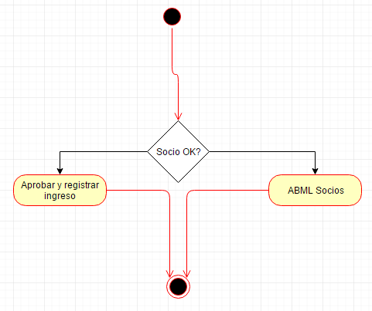

**Gestión de adquisición minorista**

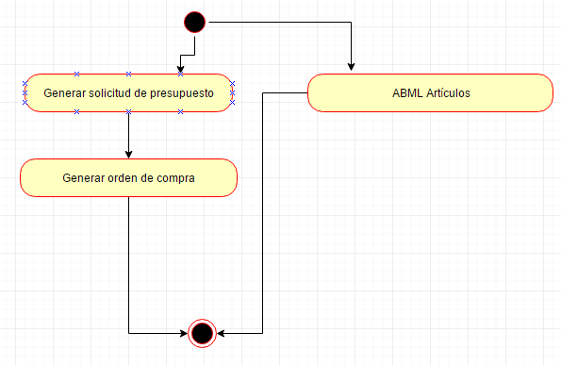

**Gestión de adquisición de maquinaria**

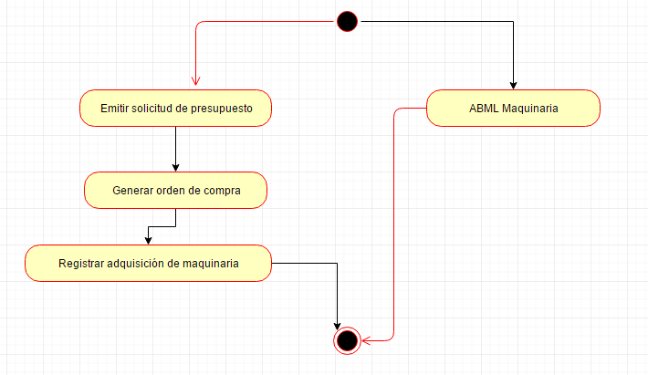

**Gestión de profesores**

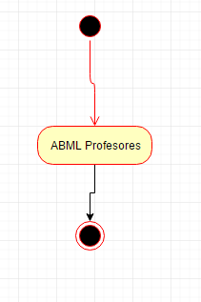

**Informes y estadísticas**

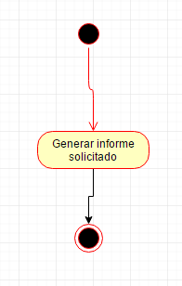

**Gestión de actividades**

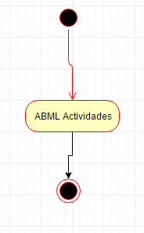

**Diagramas de clases de análisis de caso de uso**

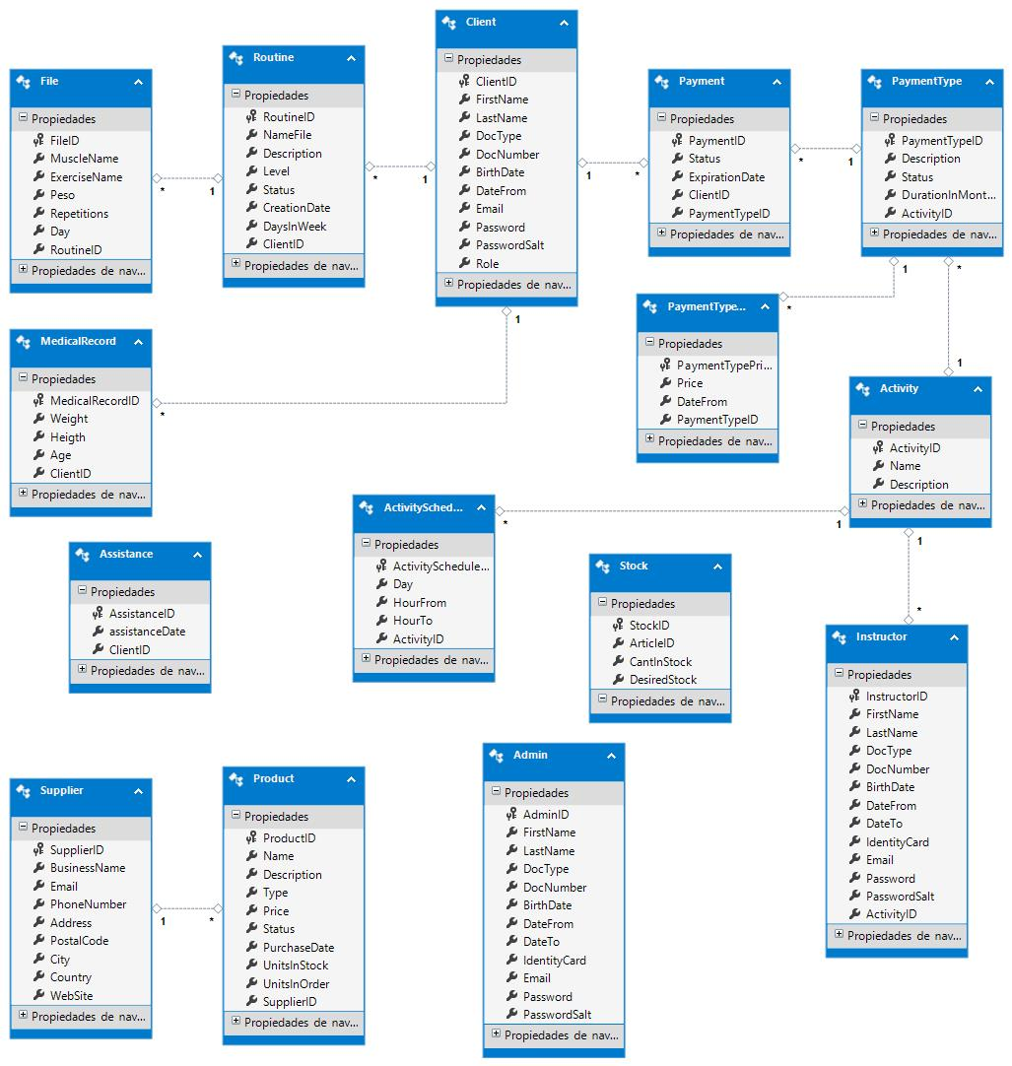

**Diagramas de clase de diseño y de secuencia**

**DIAGRAMAS DE SECUENCIA DE DISEÑO**

**CUR01 – Gestión socios**

CUU 1.1 Aprobar Ingreso

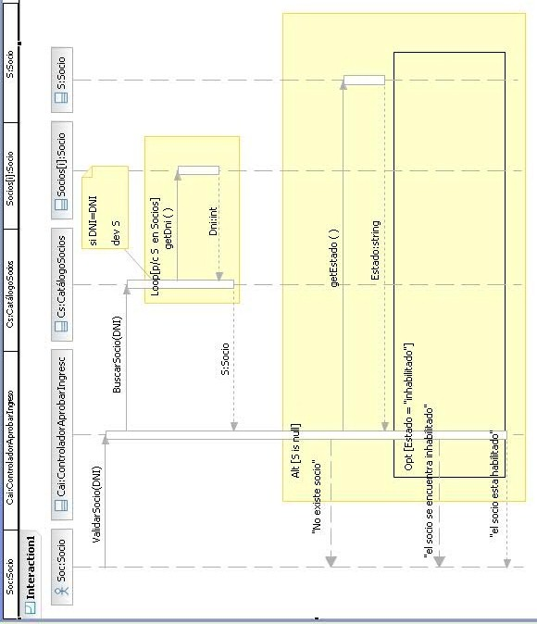

CUU 1.2 Registrar Socio

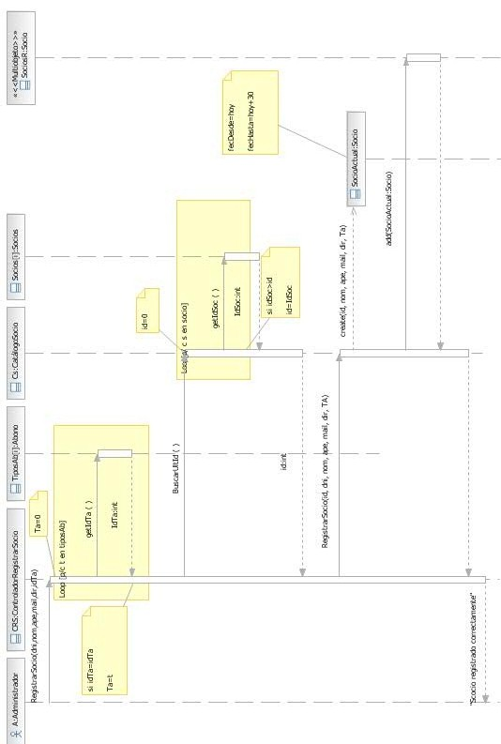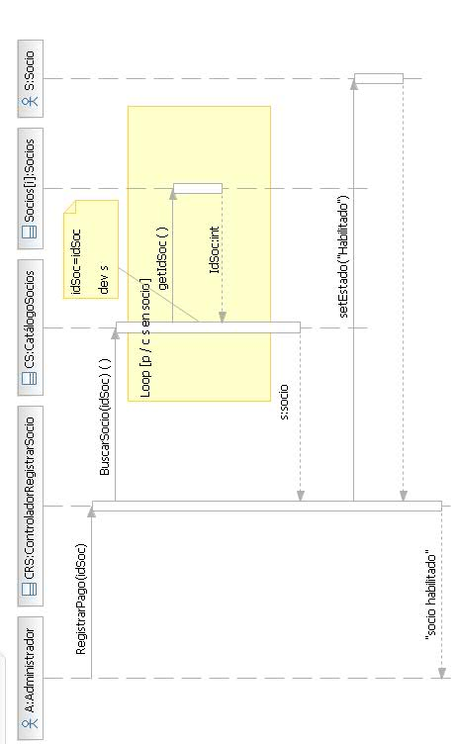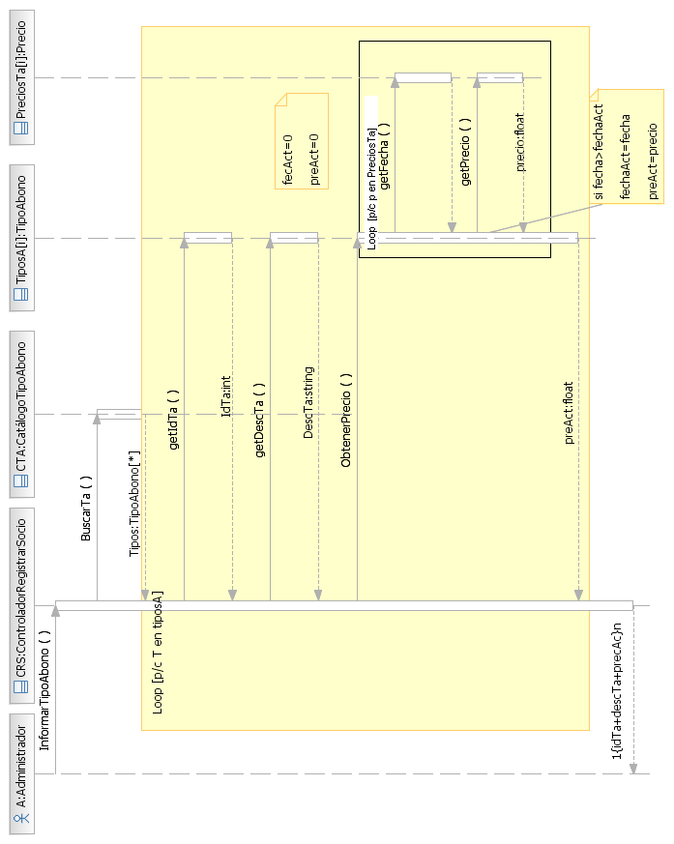

CUU 1.3 Realizar actividad casual

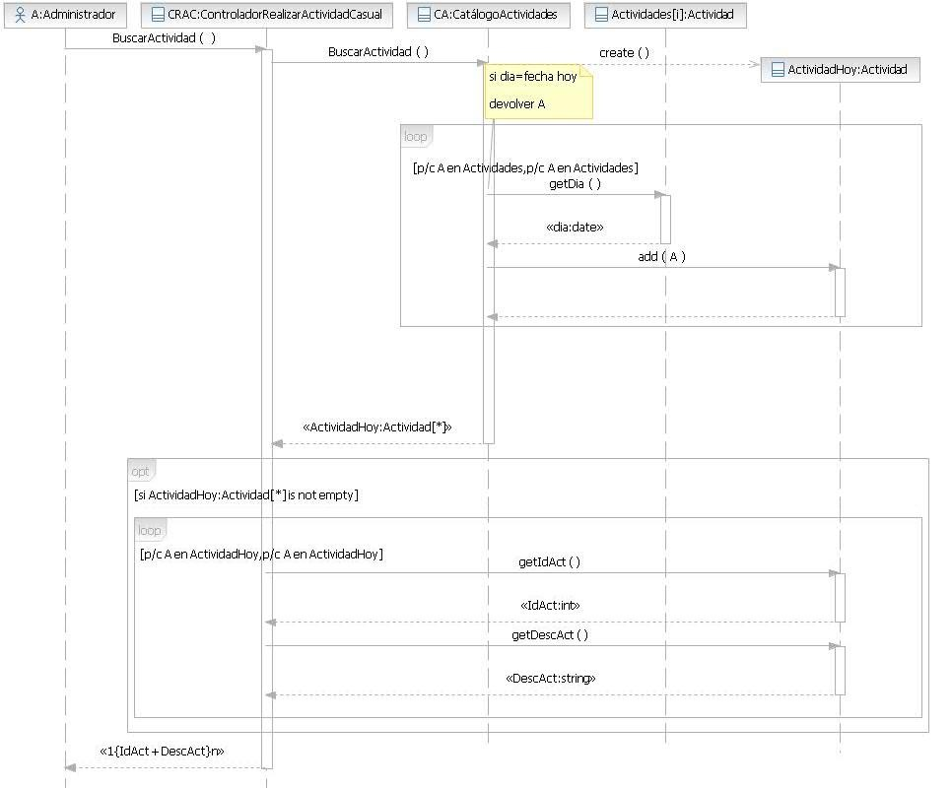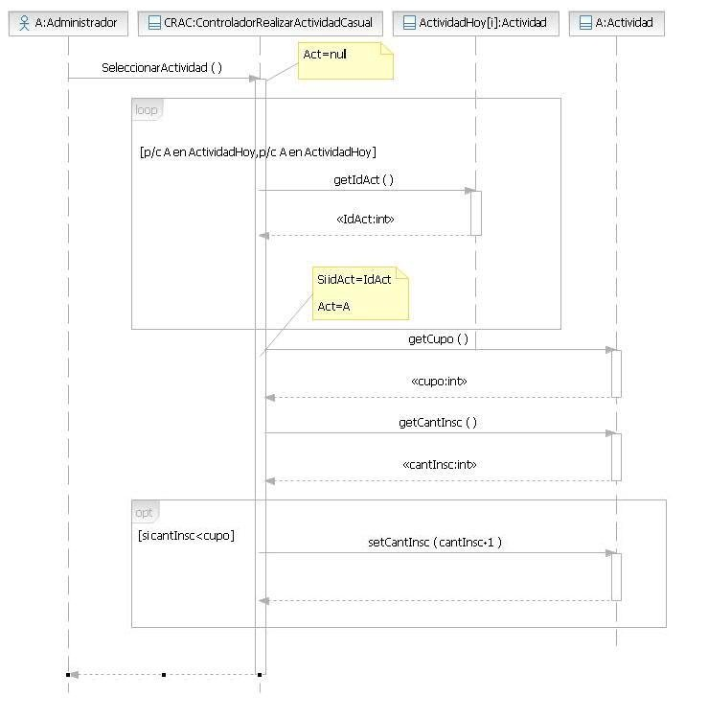

CUU 1.4 Registrar cobro de abono

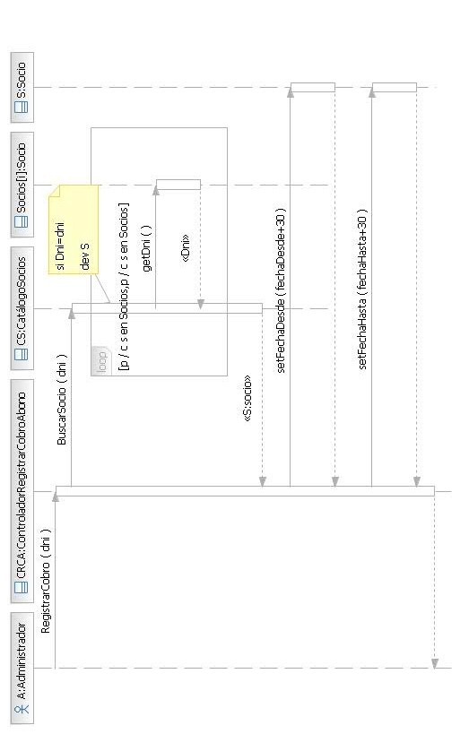

**CUR02 – Gestión de adquisición minorista**

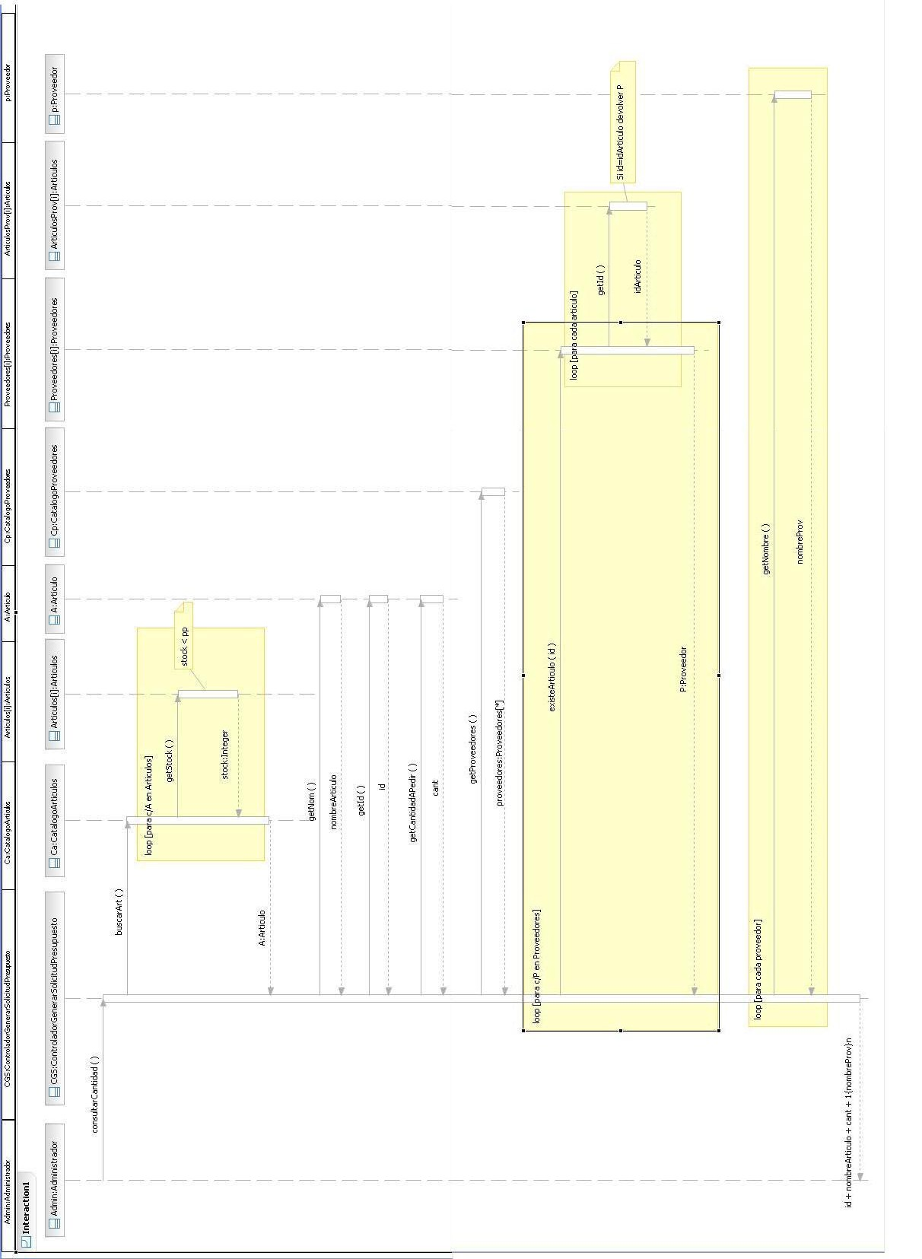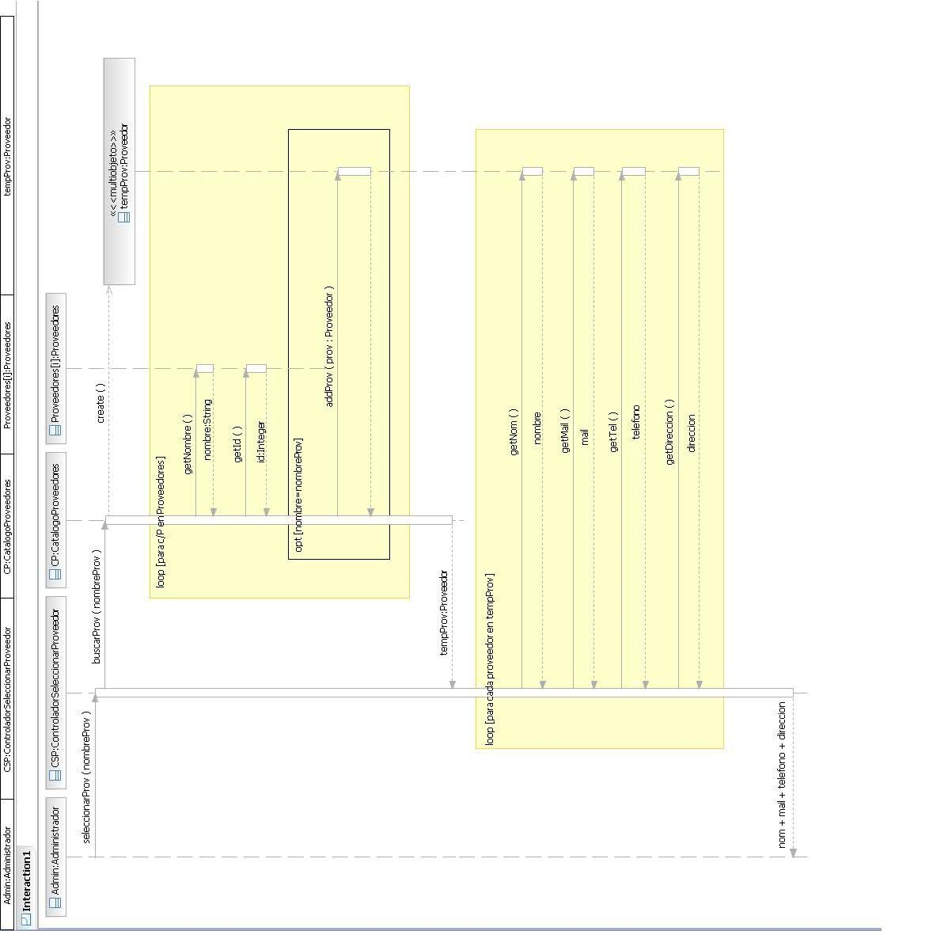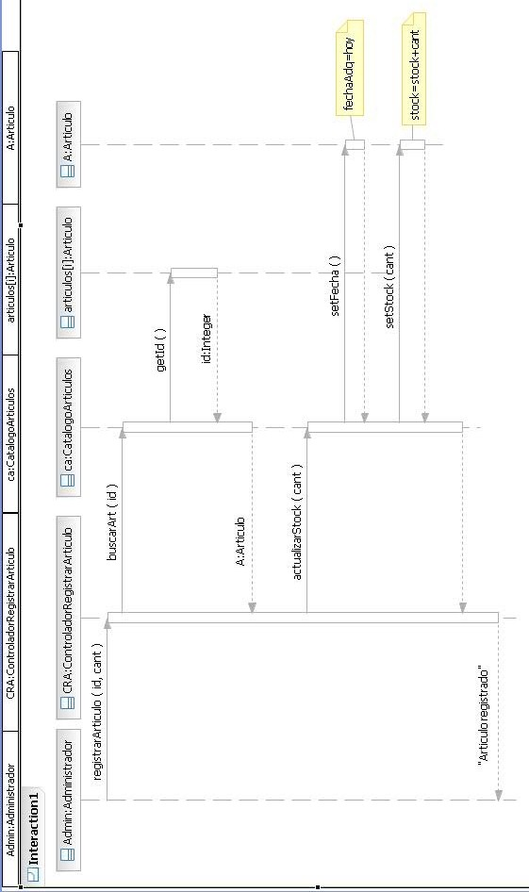

**CUR03 – Gestión de adquisición de maquinaria**

CUU 3.1 – Enviar solicitud de presupuesto

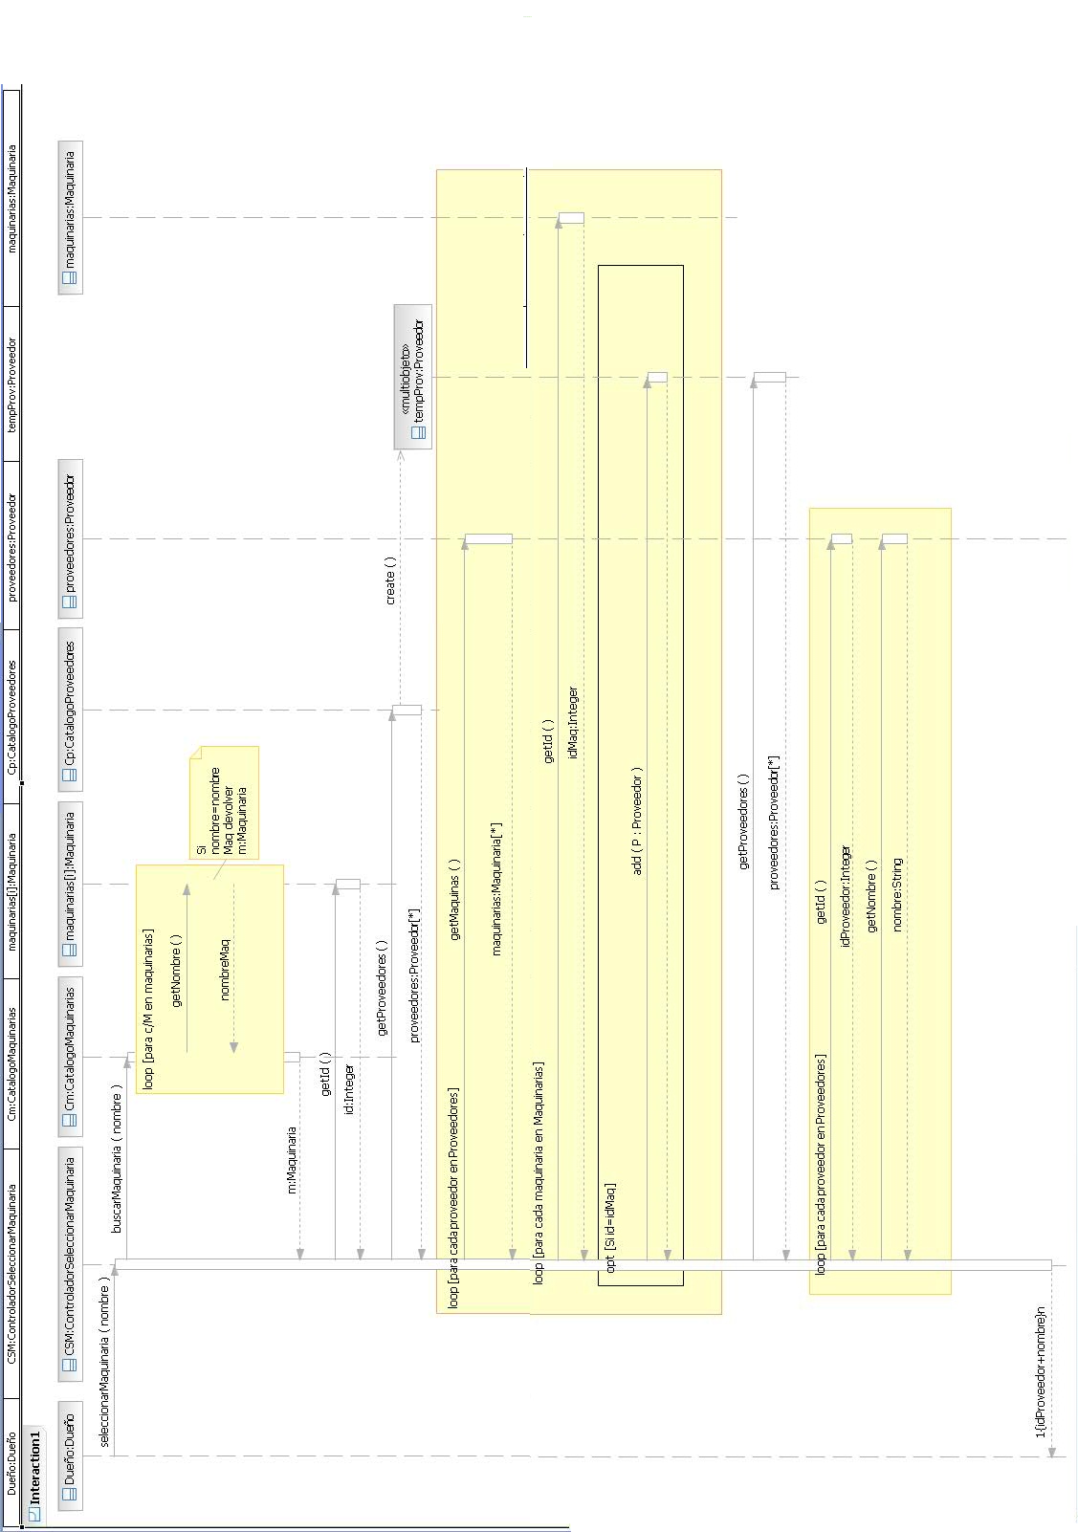

CUU 3.2 Registrar adquisición de maquinaria

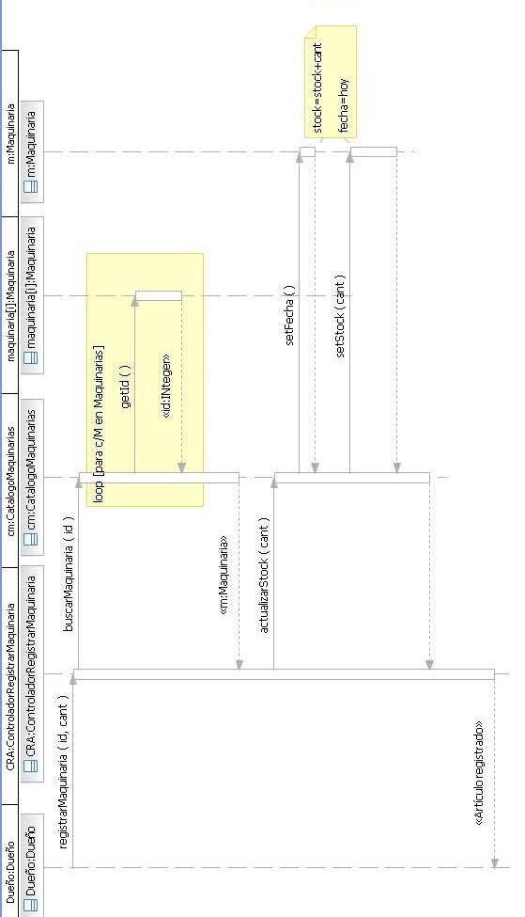

**CUR04 – Gestión de profesores**

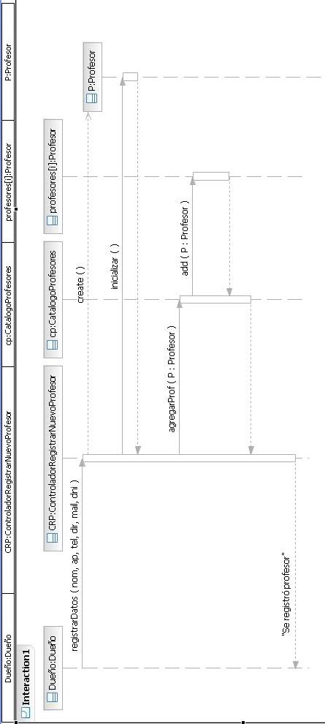

**DIAGRAMAS DE CLASES DE DISEÑO**

**CUR01 – Gestión socios**

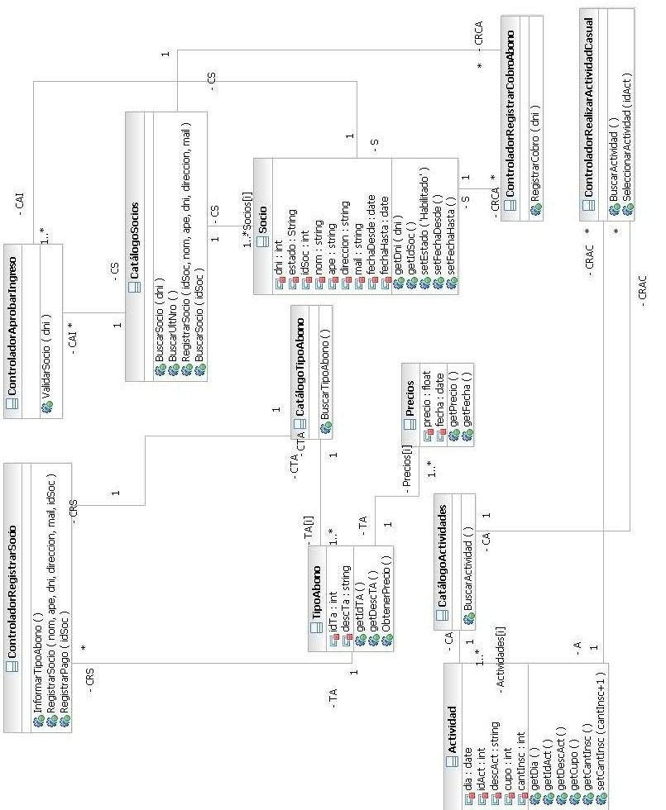

**CUR02 – Gestión de adquisición minorista**

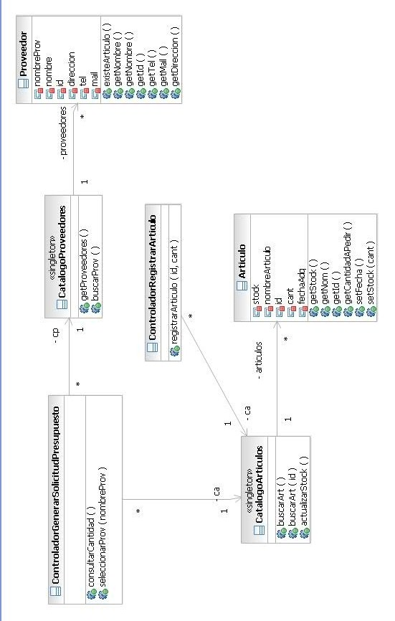

**CUR03 – Gestión de adquisición de maquinaria**

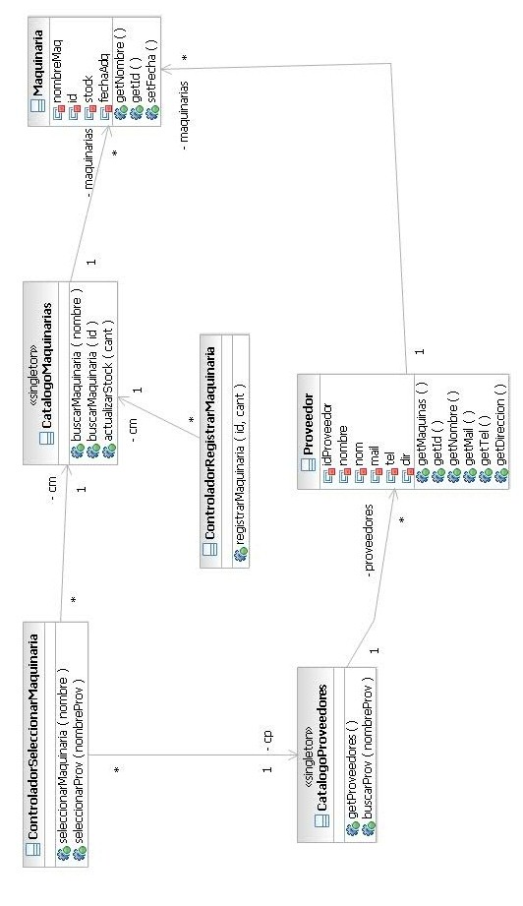

**CUR04 – Gestión de profesores**

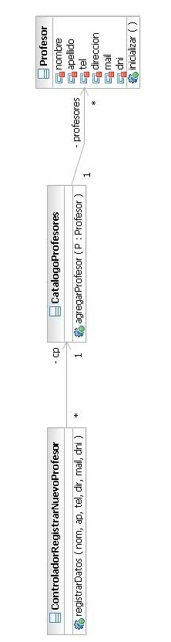

**Modelo de base de datos**

